1

6/10/2024

RESULTADO – TOMADA DE PREÇO

0241610EM65119HEMNSL

Bionexo

2

O Instituto de Gestão e Humanização – IGH, entidade de direito privado e sem fins lucrativos, classificado como Organização

Social, vem tornar público o resultado da Tomada de Preços, com a finalidade de adquirir bens, insumos e serviços para o

HEMNSL - Hospital Est. Maternidade Nossa Senhora de Lourdes, com endereço à Rua R-7, S/N, Setor Oeste, Goiânia, CEP:

74.125-090.

Art. 10º Não se exigirá a publicidade prévia disposta no artigo

II. EMERGÊNCIA: Nas compras ou contratações realizadas em caráter de urgência ou emergência, caracterizadas pela ocorrência

de fatos inesperados e imprevisíveis, cujo não atendimento imediato seja mais gravoso, importando em prejuízos ou

comprometendo a segurança de pessoas ou equipamentos, reconhecidos pela administração.

Bionexo do Brasil Ltda

Relatório emitido em 16/10/2024 08:45

**Comprador**

IGH - Maternidade Nossa Senhora De Lourdes (11.858.570/0005-67)

RUA 230, QUADRA 709 LOTE 11 - SETOR NOVA VILA - GOIÂNIA, GO CEP: 74640-210

**Relação de Itens (Confirmação)**

Pedido de Cotação : 366064347

COTAÇÃO Nº 65119 - MATERIAIS DE LIMPEZA E DESCARTAVEIS - HEMNSL OUT/2024

Frete Próprio

Observações: \*PAGAMENTO: Somente a prazo e por meio de depósito em conta PJ do fornecedor. \*FRETE: Só serão aceitas

propostas com frete CIF e para entrega no endereço: RUA 230 QUADRA 709 LOTE 11 - Setor Nova Vila, Goiânia/GO CEP: 74640-

2

10, dia e horário especificado. \*CERTIDÕES: As Certidões Municipal, Estadual de Goiás, Federal, FGTS e Trabalhista devem estar

regulares desde a data da emissão da proposta até a data do pagamento. \*REGULAMENTO: O processo de compras obedecerá ao

Regulamento de Compras do IGH, prevalecendo este em relação a estes termos em caso de divergência.

Tipo de Cotação: Cotação Emergencial

Fornecedor : Todos os Fornecedores

Data de Confirmação : Todas

**Faturamento**

**Mínimo**

**Validade da**

**Proposta**

**Condições de**

**Pagamento**

**Fornecedor**

**Prazo de Entrega**

**Frete Observações**

**Verter Intermediações Comerciais**

**Eireli**

GOIÂNIA - GO

Marcos Eduardo Silva Rocha - (62)

1

dias após

30 ddl - Depósito

Bancário

1

R$ 1.000,0000

18/10/2024

CIF

null

confirmação

9

9908-0750

verterintermediacoes@gmail.com

**[Mais informações](javascript: f_mais_info(985435))**

**Programação**

**de Entrega**

**Preço**

**Unitário Fábrica**

**Preço**

**Valor**

**Total**

**Produto**

**Código**

**Fabricante**

**Embalagem Fornecedor Comentário**

**Justificativa**

**Rent(%) Quantidade**

**Usuário**

BOBINA DE SACO FINO

ATOXICO TRANSP

PICOTADO 35 X 50 ->

DE PLASTICO. BOBINA

COM CAPACIDADE

APROXIMADA DE 3 KG.

NAO RECICLADO. -

QUILO

Danielly

Evelyn

Pereira Da

Cruz

Verter

Intermediações

Comerciais

Eireli

BOBINA PICOTADA

35X50 - GOOD ROLL

;Elpacking não

atende ao prazo de

entrega/emergencial.

R$

R$

R$

171,0000

1

22440

-

BOBINA

null

3 Quilograma

57,0000 0,0000

-

GOOD ROLL

1

6/10/2024

08:11

Danielly

Evelyn

Pereira Da

Cruz

BOBINA DE SACO

PLASTIC ATOXICO

TRANSP PICOTADO 50

X 70 CM KG

Verter

Intermediações

Comerciais

Eireli

BOBINA PICOTADA

50X70 - GOOD ROLL

;Elpacking não

atende ao prazo de

entrega/emergencial.

R$

R$

R$

2

3

82568

69535

-

-

BOBINA

null

null

3 Quilograma

291,0000

97,0000 0,0000

-

GOOD ROLL

1

6/10/2024

08:11

Danielly

Evelyn

Pereira Da

Cruz

CERA

IMPERMEABILIZANTE

AUTO 25,00 BRILHO

SEM PERFUME 5L - :

REF.: HC - CERAFLEX

SILVER

Verter

Intermediações

Comerciais

Eireli

CERA

IMPERMEABILIZANTE

L - TRIEL - TRIEL

;Elpacking não

atende ao prazo de

entrega/emergencial.

R$

R$

R$

280,0000

GALAO

2 Galao

140,0000 0,0000

5

1

6/10/2024

08:11

COPO DESCARTAVEL

TRANSPARENTE 200ML

PCT C/100 ->

ATOXICO, EM

POLIESTIRENO

ATOXICO. CADA

PACOTE EM 100 COPOS

DEVERA TER PESO

MINIMO 160G. PACOTE

Danielly

Evelyn

Pereira Da

Cruz

COPO DESCARTAVEL

TRANSPARENTE

200ML PCT C/100 -

ECONOPOT -

Verter

Intermediações

Comerciais

Eireli

;Elpacking e Bc

Distribuidora não

atende ao prazo de 5,4000 0,0000

entrega/emergencial.

R$

R$

R$

675,0000

4

328

-

PACOTE

null

125 Pacote

ECONOPOT

16/10/2024

08:11

DETERGENTE

REMOVEDOR DE CERA

IMPERMEABILIZANTE

5L - COMPOSIÇÃO:

TENSOATIVO NÃO-

IÔNICO ETOXILADO,

SOLVENTE,

ALCALINIZANTE,

COADJUVANTE,

SEQUESTRANTE,

CORANTE, SABÃO DE 69537

COCO E VEÍCULO.

ATIVO: SABÃO DE

Danielly

Evelyn

Pereira Da

Cruz

DETERGENTE

REMOVEDOR DE

CERA

IMPERMEABILIZANTE

5L - TRIEL - TRIEL

Verter

Intermediações

Comerciais

Eireli

;Integralmed

respondeu

incorretamente o

item solicitado.

R$

R$

R$

98,0000

5

-

GALAO

null

2 Galao

49,0000 0,0000

16/10/2024

08:11

COCO. ESPECIFICAÇÃO

ASPECTO: LÍQUIDO

LÍMPIDO COR:

LARANJA PH (1%): 10,5

A 11,5 DENSIDADE

(25C): 1,02 A 1,04

G/ML REF.: HC -

REMOFLEX FLASH

https://bionexo.bionexo.com/jsp/RelatPDC/relat\_adjudica.jsp

1/2

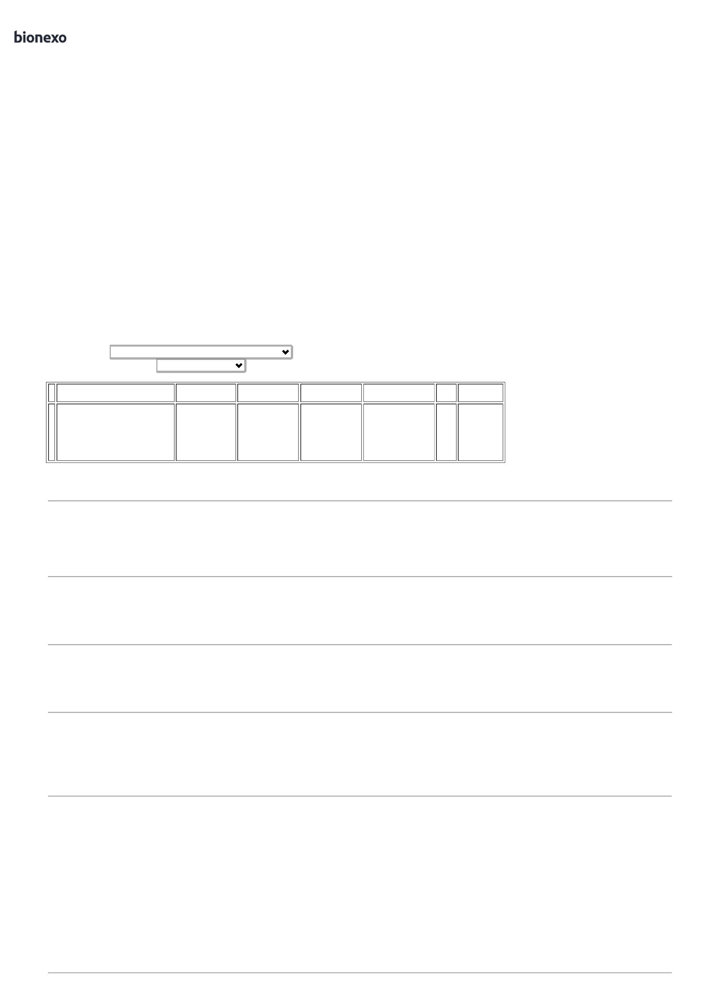

1

6/10/2024

Bionexo

PANO MULTIUSO

PICOTADO 300 MT X

0

.33 M -> COM

AGENTES

Danielly

Evelyn

Pereira Da

Cruz

PANO MULTIUSO

PERFEX AZUL

Verter

Intermediações

Comerciais

Eireli

BACTERIANOS NÃO

SOLTA FIBRAS 70%

VISCOSE E 30% DE

POLIESTERGRAMATURA

NOMINAL DE 45 G/M²,

CORES DIVERSAS -

ROLO

;Elpacking não

atende ao prazo de

entrega/emergencial.

R$

R$

R$

850,0000

9

20170

-

ROLO

null

10 Unidade

2

8X240MTS - MR

PLUS - MR PLUS

85,0000 0,0000

16/10/2024

08:11

Danielly

Evelyn

Pereira Da

Cruz

PAPEL HIGIENICO

ROLO 300M

CELULOSE PCT COM

Verter

Intermediações

Comerciais

Eireli

;Elpacking e Bc

Distribuidora não

atende ao prazo de 55,0000 0,0000

entrega/emergencial.

PAPEL HIGIENICO

ROLO 300M CELULOSE 81105

PCT COM 8 UNIDADES

R$

R$

R$

880,0000

10

-

-

PACOTE

PACOTE

null

null

16 Pacote

8

UNIDADES REC. -

ALVEFLOR -

1

6/10/2024

08:11

ALVEFLOR

Danielly

Evelyn

Pereira Da

Cruz

PAPEL TOALHA

100% VIRGEM

PCT.C/ 1000 FLS 20

X 20 - ALVEFLOR -

ALVEFLOR

Verter

Intermediações

Comerciais

Eireli

;Elpacking NL e Bc

Distribuidora não

atende ao prazo de 15,9000 0,0000

entrega/emergencial.

PAPEL TOALHA DUAS

DOBRAS BRANCO 23 X 76639

0 CM PCT C/ 1000 FLS

R$

R$

R$

1

1

1

1

240 Pacote

3.816,0000

2

16/10/2024

0

8:11

SACO DE LIXO PRETO

1

>

00 LITROS 8 MICRAS -

SACO P/ LIXO PRETO

00 LITROS 10

Danielly

Evelyn

Pereira Da

Cruz

1

Verter

Intermediações

Comerciais

Eireli

;Elpacking e BC

Distribuidora não

atendem ao prazo de 69,0000 0,0000

entrega/emergencial.

MICRAS.C/ SIMBOLO

CONSTITUIDO DE

MATERIAL RESISTENTE

A RUPTURA.

VAZAMENTO E

IMPERMEAVEL -

PACOTE

SACO LIXO PRETO

100LTS - BRASLIXO -

BRASLIXO

R$

R$

R$

2

325

-

PACOTE

null

30 Pacote

2.070,0000

16/10/2024

08:11

Danielly

Evelyn

Pereira Da

Cruz

SACO P/ LIXO

LARANJA 200LTS.

PCT COM 100

UNIDADES -

BRASLIXO -

BRASLIXO

SACO P/ LIXO LARANJA

Verter

Intermediações

Comerciais

Eireli

2

00LTS. PCT COM 100

UNIDADES EM 10

;Elpacking não

atende ao prazo de

entrega/emergencial.

R$

R$

R$

790,0000

3

40007

-

PACOTE

null

10 Unidade

79,0000 0,0000

MICRAS - UNIDADE -

UNIDADE

16/10/2024

0

8:11

**Total**

**Parcial:**

R$

4

4

41.0

41.0

9.921,0000

Total de Itens da Cotação: 14

Total de Itens Impressos: 10

**Total**

**Geral:**

R$

9.921,0000

Clique [aqui](javascript:chama_completo(366064347)) para geração de relatório completo com quebra de página

https://bionexo.bionexo.com/jsp/RelatPDC/relat\_adjudica.jsp

2/2

